## SURAT PERJAJIAN KERJASAMA RANCANG BANGUN APLIKASI PENGENDALIAN DOKUMEN KONTRAK KRU BERBASIS WEB PADA PT.RUKINA SUKSES ABADI



**DISUSUN OLEH**

**NIKO NAUFAL_2000018001**

**PROGRAM STUDI INFORMATIKA**

**FAKULTAS TEKNOLOGI INDUSTI**

**UNIVERSITAS AHMAD DAHLAN**

**YOGYAKARTA**

**2022**

**DIAGRAM PATH**



Laporan profile

Data kru

Mengelola Proyek

Data jobdesk

Data Proyek

Data kontrak

Mengelola

kontrak

Data Kru

Output

Proses

Input

Title

Informasi Status

list kontrak kru

Peringatan

kontrak kru

**TABEL JALUR**

|  |  |  |
| --- | --- | --- |
| Nama aktifitas | 1 | 2 |
| Data kontrak dan data kru | Menginputkan data informasi kru dan kontrak | Melakukan output peringatan kontrak kru dan list kontrak kru |
| Data proyek ,data jobdesk data kru | Menginputkan data-data proyek,jobdesk,data kru | Melakukan output informasi status dan laporan keseluruhan |

**SKENARIO UJI**

Scenario pengujian aplikasi

1. Scenario pengujian tahap 1 : yaitu mengecek bagian halaman home terlebih dahulu kita melakukan pengetesan fitur yg ada pada halaman home tersebut , pada halaman home terdapat beberapa fitur yaitu terdapat cetak list untuk mencetak list kru yg sudah di inputkan lalu ada fitur edit dan delete untuk mengedit data kru yang ingin di edit lalu fitur delete untuk menghapus data kru yg sudah tidak memiliki kontrak lalu pada home tersebut terdapat keterangan : nama kru,jabatan,tanggal kontrak, keterangan ,action

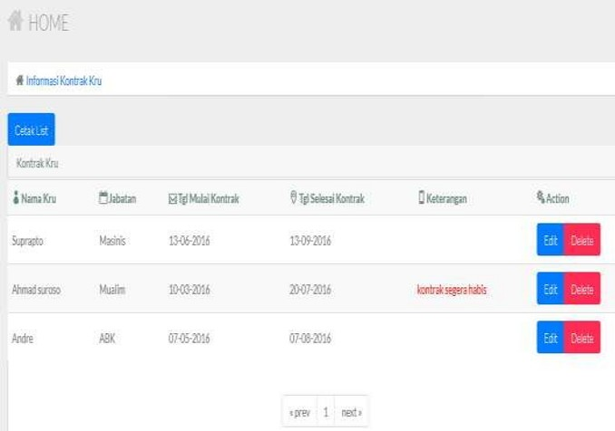

1. Scenario pengecekan yang kedua yaitu : halaman pada informasi status kru . pada pengecekan ini apakah sudah sesuai atau belum . pada halaman status kru ini terdapat informasi berupa nama kru yg memuat nama2 kru yang sudah di inputkan sebelumnya ,lalu ada ststus kru yang memuat keterangan apakah kru tersebut masih aktif atau sudah off , lalu terdapat keterangan untuk manampilkan keterangan apakan devisi bagian pada jobdesk kru tersebut

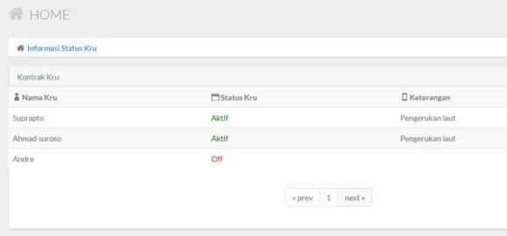

1. Scenario pengecekan yang ketiga yaitu : mengecek bagian cetak laporan pada kru yg sudah di inputkan terlebih sebelumnya apakan sesuai atau tidak , di halaman ini terdapat fitur untuk memilih nama kru yang dapat di lihat detailnya sebelum di cetak

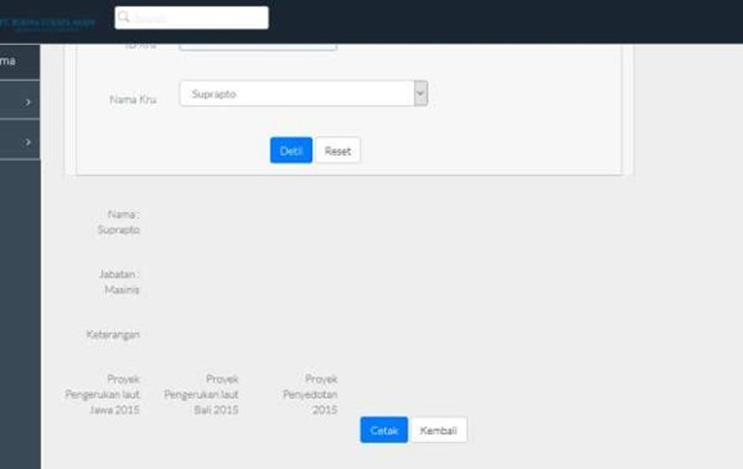

1. Scenario pengecekan yang keempat yaitu : mengecek pada hasil laporan profil kru yang sudah di cetak apakah sudah sesuai atau belum , pada fitur kali ini tertera data berupa tanggal pembuatan cetak tersebut , nama kru, jabatan, gaji,alamat, alamat kru, no telpon, keterangan histori jobdesk yang sudah terselesaikan

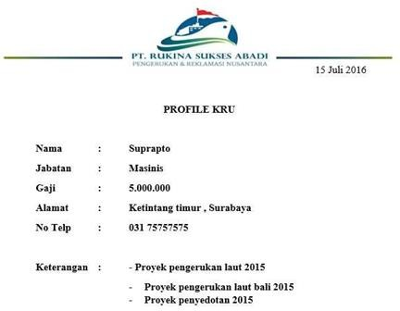

**TABEL KEBENARAN:  
1-2-3-4  
Kru yang melakukan inputan data-data dengan benar**

|  |  |  |  |  |
| --- | --- | --- | --- | --- |
|  | 1 | 2 | 3 | 4 |
| 1 | o |  |  |  |
| 2 |  | o |  |  |
| 3 |  |  | o |  |
| 4 |  |  |  | o |

**HASIL UJI WHITE BOX  
1-2-3-4-5 karyawan kru yang sudah login dan menginputkan data-data dengan benar**

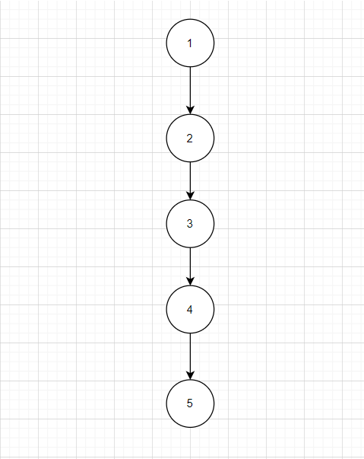

**HASIL UJI BLACK BOX**

|  |  |  |  |  |  |
| --- | --- | --- | --- | --- | --- |
| Test case | Test case deskripsi | Test data | Realisasi yang di harapkan | Hasil pengujian | Kesimpulan |
| 1 | cetak list kru | Klik bagian cetak list | sistem akan mencetak hasil list setiap karyawan yg sudah di inputkan | berhasil | Sesuai yang di harapkan |
| 2 | edit | Klik pada fitur edit | Sistem akan mengganti/mengedit list kru yang salah menginputkan | berhasil | Sesuai yang di harapkan |
| 3 | delete | Klikpada fitur delete | Sistem akan mendelete list kru yg sudah tidak di pakai | berhasil | Sesuai yang di harapkan |
| 4 | Informasi kontrak kru | Klik pada fitur informasi kontrak kru | Sistem akan menampilkan status kru ststus kru yang masih aktif atau tidak dengan menampilkan nama , ststus , keterangan | berhasil | Sesuai yang di harapkan |
| 5 | Detail konfirmasi data pada cetak laporan kru | Klik tombol next | Sistem akan menampilkan hasil detail pada data kru yang sudah di inputkan dengan menampilkan nama,jabatan,keterangan Riwayat jobdesk | berhasil | Sesuai yang di harapkan |
| 6 | Cetak valid hasil laporan profile kru | Klik bagian tombol cetak | Sistem akan menampilkan hasil valid profile kru yang sudah siap di cetak dengan menampilkan tanggal pencetakan, nama, jabatan, gaji, alamat no telepon, keterangan Riwayat jobdesk | berhasil | Sesuai yang di harapkan |
|  |  |  |  |  |  |